INSTAGRAM

GENNAIO 2022
글루텐 프리 주문시 추가요금 각 요리당 €2.50
Se si richiede piatto senza glutine, supplemento di €2.50 a piatto

Antipasti 식전 요리

1.Gun Goghi Mandu 군 고기 만두 (8pezzi) €12
(4pezzi) €7
Ripieni : carne di maiale e manzo, cipollotti, cavoli bianchi, spaghetti di patate dolce
Stuffed: pork and beef, spring onions, white cabbage, sweet potato noodles
Ravioli alla griglia / grilled dumpling
2.Gun Kimci Sewoo Mandu 군 김치 새우 만두(5pezzi) €12
(3pezzi) €8
*gamberi, germogli di soia,cipollotti, spaghetti di patate dolce kimci(fermented Chinese cabbage), *shrimp, bean sprouts, spring onions, sweet potato noodles
Ravioli alla griglia / grilled dumpling
- GunYace Mandu 군 야채만두 (8pezzi) €12
(4pezzi) €7
Tofu, germogli di soia,cipollotti, spaghetti di patateu dolce kimci(fermented Chinese cabbage),
Tofu, bean sprouts, spring onions, sweet potato noodles

Ravioli alla griglia / grilled dumpling

- Yacejeon 야채전 €12
Frittata di verdure ( patate,cipolla,carote. Zucchini)
Pancake with vegetables ( potato, onion, carrots, zucchini)

- Hemul Pajeon 해물 파전 €12
Frittata di cipollotti ai frutti di mare(*gamberi, calamari, cozze)
Pancake with spring onions, seafood(* shrimp, squid, mussels)
- Kimcijeon 김치 전 €14
Frittata di kimci (Cavoli cinesi fermentati) ai frutti di mare(*gamberi, calamari, cozze) Pancake with kimci(fermented Chinese cabbage), seafood (* shrimp, squid, mussels)
- Yuk Hae 육 회 €15
Tartare di manzo salsa in Seon
(base : salsa di soia , olio di sesamo) con tuorlo crudo
Beef raw with Seon sauce (base: soy sauce, sesame oil)with raw yolk
- Tofu Kimci 두부 김치 €14
Tofu al vapore e kimci(cavoli cinese fermentati), saltati con carne di maiale
Steamed tofu and kimci(fermented Chinese cabbage), sautéed with pork

Gnocchi 떡

- Rabokki 라볶기 €12

+치즈, +Formaggio, +Cheese. €2
Gnocchi coreani di riso, ramen,fritti di alghe e uovo sodo in salsa di peperoncini.
Korean rice cake, ramen, fried seaweed and boiled egg in chilli sauce
- ZazzaingRabokki 짜장 라볶기 €12
+치즈, +Formaggio, +Cheese. €2
Gnocchi coreani di riso, ramen,fritti di alghe e uovo sodo in salsa di peperoncini.
Korean rice cake, ramen, fried seaweed and boiled egg in chilli sauce

- Gungjung Tokboki con manzo o *frutta di mare 궁중떡볶기 €14
(쇠고기, 해물 선택)
Gnocchi coreani di riso saltati con *frutti di mare e verdure(cipolle,carote,funghi) Korean rice cake *sautéed with seafood and vegetables (onions, carrots, mushrooms)

* Frutti di mare surgelati / * Seafood is frozen
Kimbab 김밥

Rotolino di riso e alghe ripieni di carote, rapa gialla fermentata, cetrioli, uova, spinaci
Rice roll and seaweed stuffed with carrots, fermented yellow turnip, cucumbers, eggs, spinach

- Bulgoghi Kimbab 불고기 김밥 €14
Con carne manzo / With beef meat
- Tofu Kimbab 두부 김밥 €12
- Ciamci Kimbab 참치 김밥. €14
Con tonno / With tuna
- Jeyuk Kimbab 제육 김밥 €14
Con carne maiale in salsa piccante
With pork in spicy sauce

*Frutti di mare surgelati / * Seafood is frozen
Piatto Unico con Riso ( Bibimbab 비빔밥) 일품 밥요리

Base di riso con i vari verdure cotte al vapore (spinaci,rapa,funghi,carote,germogli di soia,zucchini,cetrioli) e agginuta a scelta Vs.gusto e tuorlo con salsa piccante o salsa di soia.
Rice base with various steamed vegetables (spinach, turnip, mushrooms, carrots, soy sprouts, courgettes, cucumbers) and a choice of Vs. taste and yolk with a spicy sauce or soy sauce.

1.Dolsot Bibimbab 돌솥비빔밥 €12
2.Jeyuk Dolsot Bibimbab 제육돌솥 비빔밥 €14

Con carne maiale in salsa piccante
With pork in spicy sauce
3.Bulgoghi Dolsot Bibimbab 불고기 돌솥비빔밥 €14
Con carne manzo / With beef meat
4.Dakgalbi Dolsot Bibimbab 닭갈비 돌솥비빔밥 €15
Con pollo / With chicken
5. Ogingae Dolsot Bibimbab /오징어 돌솥비밥 €15
* Con calama /* squid *Frutti di mare surgelati / * Seafood is frozen
5.YukHae Bibimbab 육회 비빔밥 €15
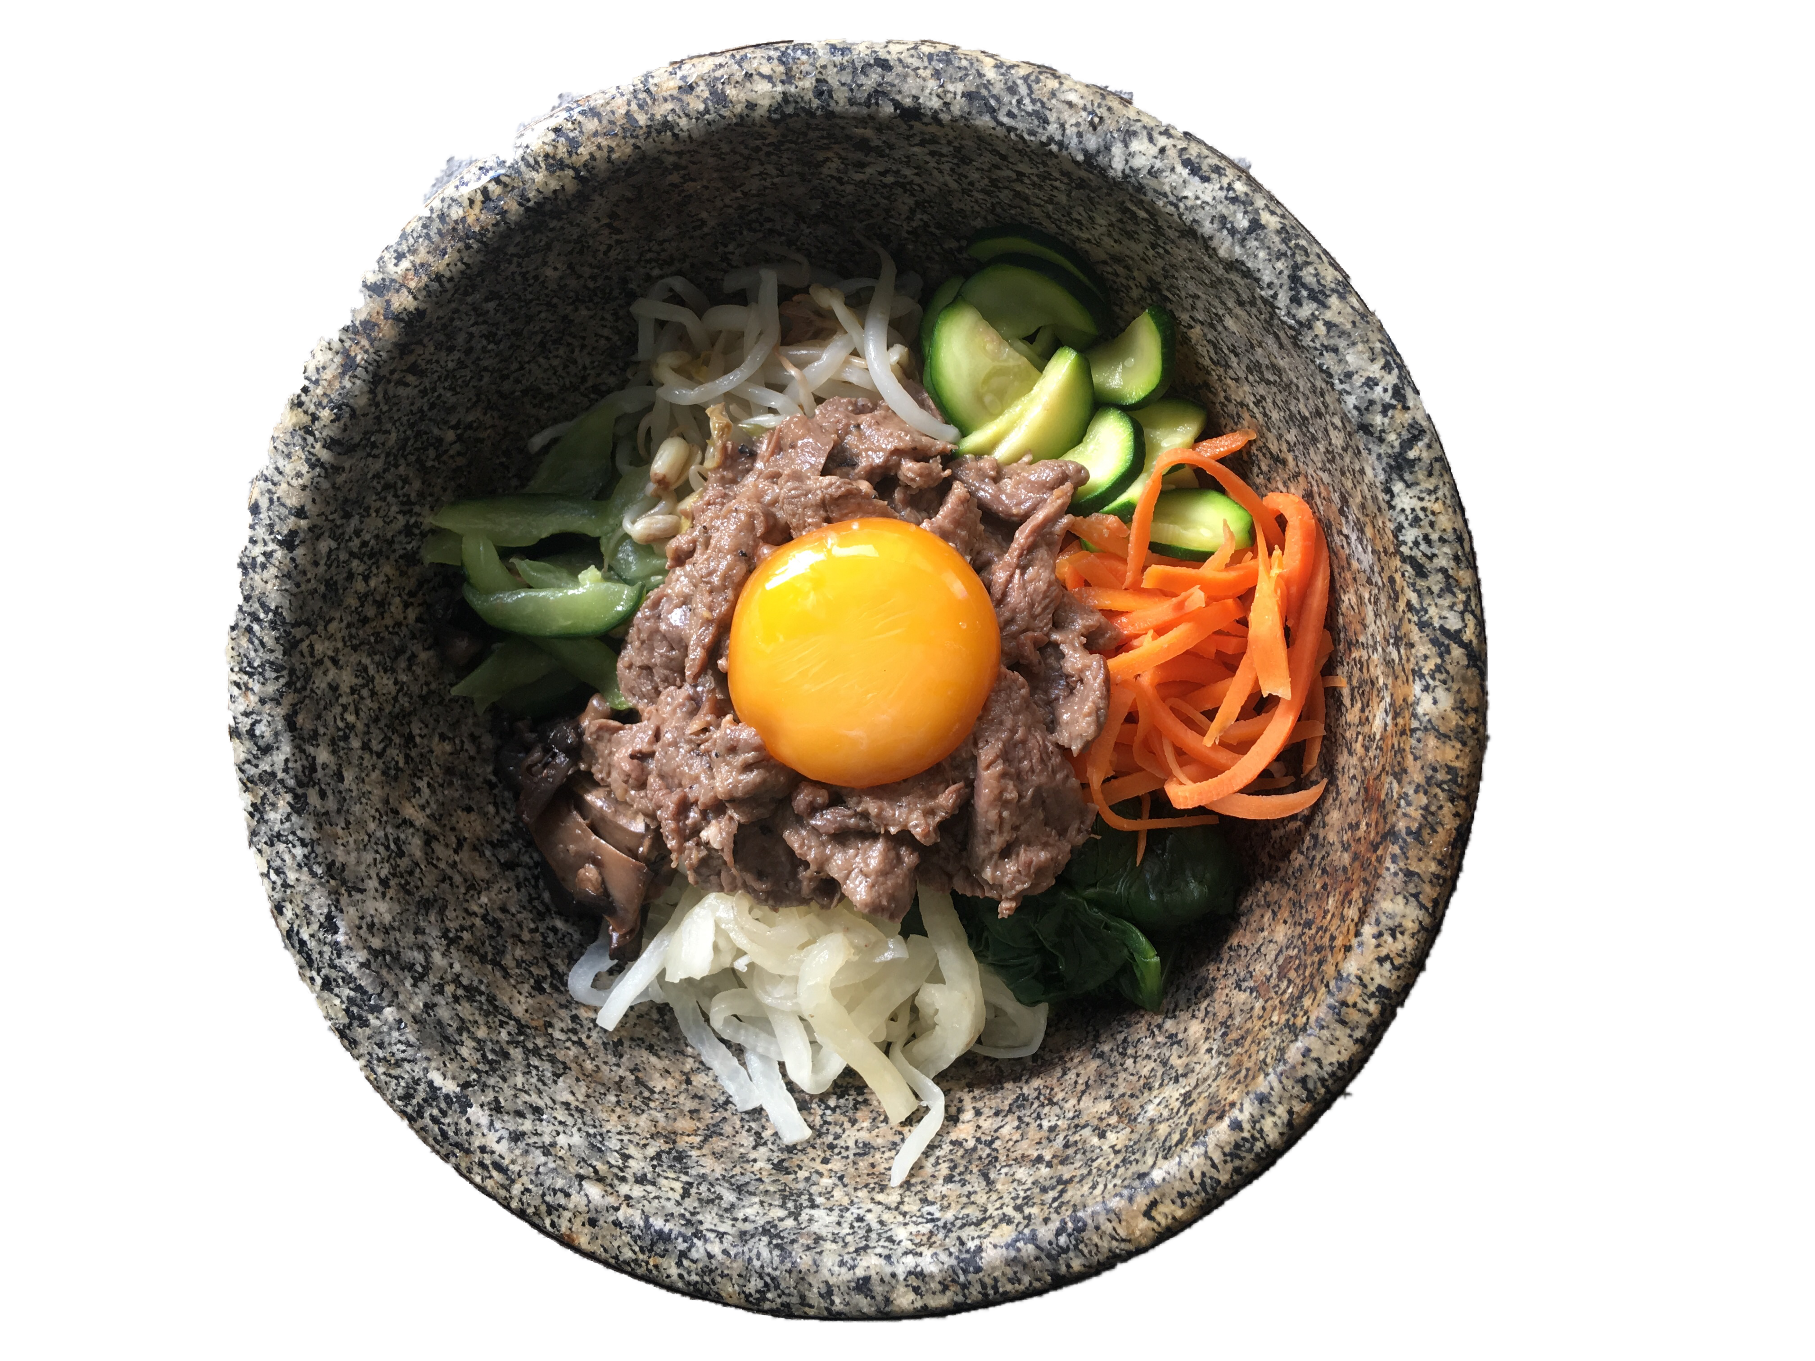
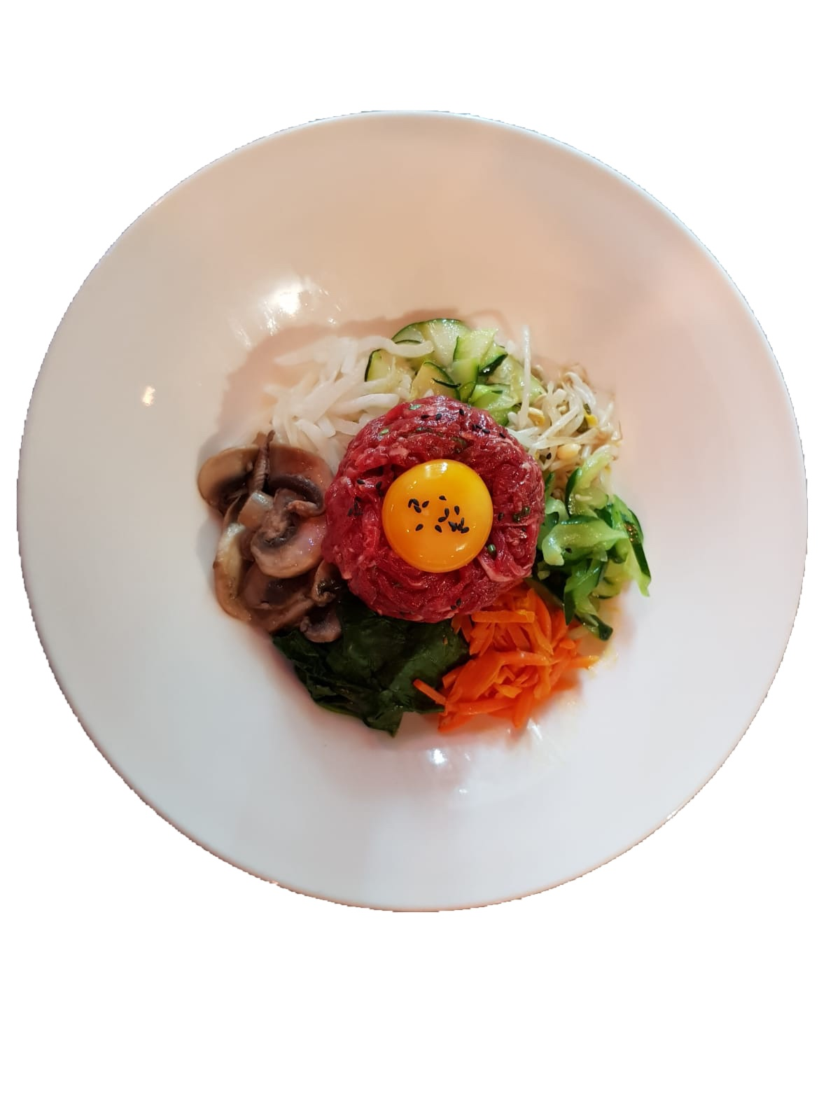
Tartara di manzo / Beef raw
Piatto Unico con Spaghetti (Bibim giabce 비빔 잡채) 일품 면요리

Base di gli spaghetti di patate dolce con i vari verdure cotte al vapore
(spinaci,rapa,funghi,carote,germogli di soia,zucchini,cetrioli) e agginuta a scelta Vs.gusto e tuorlo con salsa piccante o salsa di soia.
Base of sweet potato noodles with various steamed vegetables (spinach, turnip, mushrooms, carrots, soy sprouts, zucchini, cucumbers) and a choice of Vs. taste and yolk with a spicy sauce or soy sauce.

1.Goghi Giabce 고기잡채 €14
Con carne manzo / With beef meat
2.Vegetariano Giabce 야채잡채 €12
Con vari verdure / With various vegetables
3.*Hemul Giabce 해물잡채 €14
Con *frutti di mare / With *seafood
4.Jeyuk Bibim Giabce 제육잡채 €14
Con carne maiale in salsa piccante
With pork in spicy sauce
5.Dakgalbi Giabce 닭갈비 잡채 €15
con pollo / with chicken
6. Neningmen 냉면 €14
Spaghetti di grano saraceno in brodo vegetariano ghiacciato.
Buckwheat noodles in frozen vegetarian broth.

*Frutti di mare sono surgelati / * Seafood is frozen
Secondi 메인 요리
1.Galbi Gui 갈비구이 €18
Entrecote marinato con salsa della casa
(salsa di soia, olio di sesamo, frutte, aglio)
Marinated entrecote with homemade sauce
(soy sauce, sesame oil, fruit, garlic)
2.Bulgoghi 불고기 €15
Bovino fettine sottile con verdure e salsa di soia, olio di sesamo
Thin slices of beef with vegetables and soy sauce, sesame oil
3.Samghiobsal 삼겹살 €15
Pancetta a strisce grigliata con verdura, sale, pepe nero, e olio di sesamo Striped bacon grilled with vegetables, salt, black pepper, and sesame oil
4.Meun Samghiobsal 매운 삼겹살 볶음 €15
Pancetta a strisce alla griglia con verdure, salsa piccante della casa
Grilled striped bacon with vegetables, spicy home sauce
5.Bossam 보쌈 €15
Sutufato di pancetta pregiata in paté di soia
Precious pancetta sutufato in soy paté
6.Dakgalbi 닭갈비 €16
Pollo saltati con gnocchi di riso in salsa di soia
Sauteed chicken with rice dumplings in soy sauce
7.Meun Dakgalbi 매운 닭갈비 €16
Pollo saltati con gnocchi di riso in salsa piccante
Sauteed chicken with rice dumplings in spicy sauce
8.Kimci galbi Ggim 김치 등갈비찜 €16
Costine di maiale avvolte nel Kimci./ Pork ribs wrapped in Kimci
- Dak Coreano / pollo fritto alla Coreana / 후라이드 치킨 €16
11.Yangyeom Dak Coreano / pollo fritto alla Coreana picante/ 양념치킨 €18
12.Yace KaingJeoing 야채강정/verdura fritto alla Coreana €15

Zuppa 찌개
1.Goghi Kimci Zighe 돼지고기 김치찌개 €14

Zuppa piccante di kimci (cavoli cinese fermentati), con carne di maiale e tofu
Spicy kimci soup (fermented Chinese cabbage), with pork and tofu
2.Ciamci Kimci Zighe 참치 김치 찌개 €14
Zuppa piccante di kimci (cavoli cinese fermentati),
con tonno e tofu
Spicy kimci soup (fermented Chinese cabbage), with tuna and tofu
3.Denjang Zighe 된장찌개 €13
Zuppa di pasta di soia, verdure, carne di maiale
Soybean noodle soup, vegetables, pork
4.Bude Zighe 부대찌개 €16
Zuppa di kimci (cavolo di cinese fermentato) con wurstel, tofu,ramen
Kimci soup (fermented Chinese cabbage) with frankfurters, tofu, ramen
5.*Hemul Suntofu Zighe 해물 순두부 찌개 €15
Zuppa piccantissima di tofu ai *frutti di mare
Spicy soup of tofu with * seafood
- Samghetaing 삼계탕 €15
Zuppa di pollo con riso,giuggiole e aromi Coreano
Chicken soup with rice, jujube and Korean flavorings
7.Yukghejaing / zuppa di carne di manzo / 육개장 €14
Spicy soup of beef with various vegetables
8. Dukbeghi Bulgoghi /Zuppa di carne di manzo/ €14
뚝배기 불고기 soup of beef with various vegetables

Menù degustazione 코스 요리 ( Da 2 persone)
DEG.1 Cad.€40
Mandu + Jeon + YukHae + Bibimbab/ Giabce +secondo +dolce + caffè
코스 1. 만두 + 전 + 육회+ 비빔밥 아님 잡채 + 메인요리 + 후식 + 커피

Ravioli + frittata + tartara di manzo + bibimbab (riso) o bibim giabce(spaghetti) + secondo piatto + dolce + caffè
Steamed dumpling + Pancake + Beef raw + bibimbab (rice) or bibim giabce
(noodles) + Main dishes + dessert + caffè
DEG.2 Cad.€35
Mandu + Jeon + Bibimbab/ Giabce +secondo +dolce + caffè
코스 2. 만두 + 전 + 비빔밥 아님 잡채 + 메인요리 + 후식 + 커피
Ravioli + frittata + bibimbab (riso) o bibim giabce(spaghetti) + secondo piatto + dolce + caffè
Steamed dumpling + Pancake + bibimbab (rice) or bibim giabce (noodles) + Main dishes + dessert + caffè
DEG.3 Cad. €35
Mandu + Jeon + Zuppa+secondo +dolce + caffè
코스 3. 만두 + 전 + 찌개요리+ 메인요리 + 후식 + 커피
Ravioli + frittata + zuppa + secondo piatto + dolce + caffè
Steamed dumpling + Pancake + soup + Main dishes + dessert + caffè
Menù pranzo / Lunch menu 점심 세트 메뉴 nei giorni feriali
1.primo + Acqua + caffè (Menu.1). €12,50
2.secondo + Acqua+caffè (Menu.2). €15,50
3.Vegetariano + Acqua + caffè (Menu.3) €12,50

Frutti di mare surgelati / * Seafood is frozen
CAFFETTERIA
T/ prezzo al tavolo.
ESPRESSO 에스프레소 €1.00 -T/1.50
ICE CAFFE 아이스 카피 €1.50 -T/2.50
CAFFE CORRETO 카페코레또 €1.50-T/2.50
MAROKKINO 마로끼노. €1.20-T/2.20
DECAFFEINATO 무카페인 커피. € 1.20-T/1.70
CAPPUCCINO 카푸치노. €1.20-T/2.50
CAPPUCCINO DECA 무카페인 카푸치노. € 1.50-T/2.70
CAPPUCCINO DI SOIA 두유카푸치노. €2.00-T/3.00
CAPPUCCINO WITH SOY MILK
CAFFE AMERICANO €1.50-T/2.50
LATTE MACCHIATO 라떼 마끼아 €2.00-T/3.00
CAFFE GINSENG P. 카페진생 소 €1.20-T/1.70
CAFFE GINSENG G. 카페 진생 대 €1.40-T/1.90
ORZO P. 보리커피 소 €1.20-T/1.70
BARLEY COFFEE S.
ORZO G. 보리커피 대 €1.40-T/1.90
BARLEY COFFEE L.
LATTE DI SOIA 두유 €1.80-T/2.50
SOY MILK
MACCHIATO CON SOIA 두유 마끼아또 €2.40-T/3.00

MACCHIATO WITH SOY ICE CAFFE LATTE DI MANDORIA
아이스 아몬드 카페 €3.00
ICE COFFEE WITH ALMOND MILK
CIOCCOLATA 핫 쵸코렛 €3.50-T/4.00
CIOCCOLATA con PANNA o MARSHMALLOW €4.00-T/4.50
핫 쵸코렛 생크리 / 마쉬멜로
YUJA CIA 꿀유자차 €4.00
TE` AL CEDRO E MIELE
HONEY CITRON TEA
SENG GANG CIA 꿀생강차. €4.00
TE` AL GENGERO E MIELE
HONEY GINGER TEA
DECIU CIA 꿀대추차 €4.00
TE` ALLA GIUGGIOLA E MIELE
HONEY JUJUBE TEA
INSAM CIA 인삼차 €4.50
TE` AL GINSENG/GINSENG TEA
DUNGGLULE CIA 둥글레차. €4.00
YULMU CIA 호두율무차 €4.50
TE` DI PERLE E NOCE
WALNUT PEARL TEA
NOKCIA 현미 녹차 €3.50
MINT CIA 민트차. €3.50
CROISSANT 크로와상 €1.20
CROSSANT VEGANO / GLUTEN FREE. €1.50
MINI COROSSANT 미니 크로와상 €0.70
TORTE E CROSTANTE 조각 케잌 €5.00

DRINKS
ACQUA 500ML 물 €2.00
ACQUA 750ML 물 €3.00
SUCCHI 쥬스 €2.50
COCA / SPRITE 코카 / 스프라이트 €3.00-T/4.00
LIMONATA / ARANCIATA
레몬에이드 / 오렌지 에이드 €3.50-T/4.50
SPREMUTA 생쥬스 €5.00
FRAPPUCINO AL TE` VERDE €5.00
녹차 프라푸치노
FRAPPUCINO ALLA FRAGOLA €6.00
딸기 프라푸치노
FRAPPUCINO AL CIOCCOLATO €5.00
쵸코 프라푸치노
YUJA CIA 꿀유자차 €4.00
TE` AL CEDRO E MIELE / HONEY CITRON TEA
SENG GANG CIA 꿀생강차 €4.00
TE` AL GENGERO E MIELE / HONEY GINGER TEA
DECIU CIA 꿀대추차 €4.00
TE` ALLA GIUGGIOLA E MIELE / HONEY JUJUBE TEA
SUGUNGGUA 수정과 €4.00
INSAM CIA 인삼차 €4.50
TE` AL GINSENG/GINSENG TEA
DUNGGLULE CIA 둥글레차 €4.00
YULMU CIA 호두율무차 €4.50
TE` DI PERLE E NOCE
WALNUT PEARL TEA
NOKCIA 현미 녹차 €3.50
MINT CIA 민트차. €3.50

BIRRA 맥주

Birra COREANA 330ML 한국맥주. €5.00
Birra COREANA 500ML 한국맥주 €7.50
SOMAEK : birra + soju 소맥 €6.00
HEINEKEN / PERONI / MORETTI 330ML €4.00
하이네켄 / 페로니 / 모레티
HEINEKEN / PERONI / MORETTI 660ML €6.00
하이네켄 / 페로니/ 모레티.
HOGARDEN 330ML 호가든 €5.00
GUINESS 330 ML 기네스 €5.00
FRANZISKANER WEISSBIER 바이스330ML €5.00

LIQUORI COREANI

SOJU 350ml 소주 €15
BEKSEJU 375ml 백세주 €18
SEOLJUNGME 375ml 설중매 €18
BOKBUNZAN 375ml 복분자 €20
MAKGULRI 500ml 막걸리 €15
MEHOASU 300ml 매화수 €15
HAWYO 41° 500ml 화요 €60
HAWYO 41° 375ml 화요 €45
GRAPPA / DIGESTIVO
1 TAZZA DI GRAPPA / LIMONCELLO. €3.50
1 TAZZA DI DIGESTIVO COREANO. €3.50
1 TAZZA SUPER GRAPPA €4.50

VINO ROSSO 레드와인 / RED WINES

CALICED DI VINO ROSSO (SYRAH) €5

ALTO ADIGE

PINOT NERO Kellerei Kaltern €25

FRIULI
ROFOSCO DAL PEDUNCOLO Conte D’attimis €26
CABERNET FRANC Russia Superiore €35

VENETO

VALPOLICELLA RIPASSO/ Donimi Veneti negrar €25
AMARONE DELLA VALPOLICELLA / Cesari €62

PIEMONTE

DOGLIANI DOCG Maestra 2017 €24
DOGLIANI DOCG Cursalet 2017 €33
NEBBIOLO D’ALBA Giacosa F.lli €22
DOLCETTO D’ALBA “Il Palazzo” €25

PIACENTINO

VICOBARONE GUTTURNIO €20
FRRIZZANTE SELEZ

TOSCANA

CHIANTI RISERVA ‘Vergine delle Rocce’ €25
Cantine LeonardoDa Vinci
ROSSO BOLGHERI ‘CAMPO AL MARE’ €35
Tenuta Campo al Mare

PUGLIA

ROSATO DEL SALENTO ‘Five Roses’ €25
Leone de Castris

SICILIA

NERO D’AVOLA “Passo Delle Mule” €24

VINO BIANCO 화이트 와인/ WHITE WINES

CALICE VINO BIANCO (PINOT GRIGIO) €5

ALTO ADIGE

MÜLLER THURGAU Kellerei Kaltern €23
GEWURZTRAMINER Kellerei Kaltern €27
PINOT GRIGIO €18

FRIULI

RIBOLLA GIALLA Conte D’attimis €28
SAUVIGNON Conte D’attimis €28

VENETO

LUGANA Az. Agr.Fraccaroli €26

PIEMONTE

ROERO ARNEIS ‘Cayega’ €28

MARCHE

PECORINO ‘Villa Angela’ Az. Velenosi €25

CAMPANIA

FALANGHINA Tenuta del Meriggio €25
GRECO DI TUFO Tenuta del Meriggio €27
SICILIA

GRILLO VIOGNER ‘Calanica’ €21
Duca di Salaparula

SARDEGNA

VERMENTINO DI SARDEGNA ‘Pariglia’ €21

PROSECCO / SPUMANTE / CHAMPAGNE
Prosecco DOC. TREVISO Spumante €19
DX VALDOBBIADENE Prosecco €23
FRANCIACORTA SATEN €47

DOLCE 디저트

PAT BINGSU 팥 빙수 €8.00
FRUTTA BINGSU 과일 빙수 €9.00
CAFFE` BINGSU 커피 빙수 €8.00
CIOCCO BINGSU 쵸코 빙수 €8.00
NOKCIA BINGSU 녹차 빙수 €8.00
LIMONCELLO BINGSU 레몬첼로 빙수. €7.00
TORTE E CROSTANTE 조각 케잌 €5.00
GELATO 아이스크림 €4.50
TIRAMISU` AL SU JUNGGUA €6.00
수정과 티라미수
PANNA COTTA AL TE` VERDE FAGIOLI ROSSI €6.00
단팥,녹차,생크림
AFFOGATO AL CAFFE` CON GELATO €5.00
아이스크림 커피토핑
MACEDONIA AL YUJA €6.00
생과일조각에 유자청 소스
HOTTEOK ICECREAM €9.00
호떡 아이스크림
Creme brùléen YUJA €7.00
유자 크렘블레

